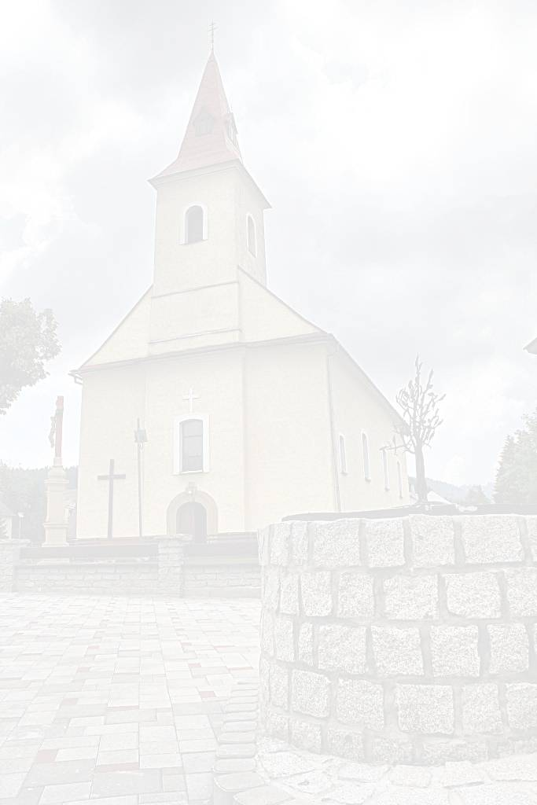
 F A R S K É O Z N A M Y 
E-mail: makov@dcza.sk Bežný účet farnosti
Telefón: 041 / 43 64 313 SK 35 0900 0000 0003 1146 5112
Mobil: + 421 902 452 652

Deň | Farský kostol MAKOV 26. nedeľa - 28.9.2025.
Pondelok  29.9. 2025 | 17.00 hod. + Anton a zosnulí manželia Koleňákovci. 15.00 hod – DSS.  Sv. Michala, Gabriela a Rafaela, archanielov.
Utorok  30.9. 2025 | 17.00 hod. + František Pavelka a zosnulí z rodiny Cisárikovej.  Sv. Hieronyma, kňaza a učiteľa Cirkvi.
Streda  1.10. 2025 | 17.00 hod. + Ján Kubinec + Zdeněk + Janka. Modlitby matiek.  Sv. Terézie z Lisieux, panny a učiteľky Cirkvi
Štvrtok  2.10. 2025 | 17.00 hod. + Ondrej. Sv. anjelov, strážcov – spomienka.
Piatok  3.10. 2025 | 17.00 hod. + Helena + Vladimír Pisarik. Adorácia + sv. spoveď od 16.00 hod.
Sobota  4.10. 2025 | 8.00 hod. + Ondrej. 7.15 hod. - posvätný ruženec + sv. omša o 8.00 hod.
Sobota  4.10. 2025 | Sv. Františka Assiského – spomienka.
Nedeľa  5.10. 2025 | 8.00 hod. + Ondrej Roško.  10.30 hod. + Mária Beloňová. 27. nedeľa cez rok.
Upratovanie kostola: v sobotu po sv. omši - Makov Potok č. 36 – 90. Vďaka.
Modlitby matiek budú v stredu po sv. omši. Adorácia v piatok od 16.00 hod. + sv. spoveď.
Vo štvrtok po sv. omši sa modlíme k sv. Filoméne a v utorok k blahoslavenej Zdenke.
Vďaka za milodary pri osobnom stretnutí, pri upratovaní kostola, pre seminár a v pokladničkách.
Veľa Božích milostí prajem všetkým oslávencom v týchto dňoch – narodeniny, meniny a ostatné výročia.
Kalendáre na rok 2026 stolové – zakúpiť si môžete vzadu v kostole za 3 eurá.
Po sv. omši si deti prídu pre podpis a nálepku. Tretiaci sa učia Verím v Boha naspamäť.
V piatok a v nedeľu prosím prísť na sv. omšu ďalších miništrantov: Matúš Dočár a Timotej Dybala.
Program púte na Živčákovej je na nástenke kostola. Katechéza pre manželov – vzadu v kostole.
Kríž s myšlienkou od sr. Zdenky si môžete zakúpiť za 10 € vzadu v kostole.
Milión detí sa modlí ruženec od 1.10 – 7.10., modlitba s deťmi - materiály sú vzadu za lavicami.
V okótbri sa modlíme za misie a zvlášť posvätný ruženec a sv. Otec povzbudzuje k modlitbe za mier.
Pozývame rozvedených, ktorí žijú sami alebo v nových vzťahoch a manželov, žijúcich v odluke na Púť za svetlom radosti do Šaštína, ktorá sa uskutoční v sobotu 11. októbra 2025. V programe je spoločná modlitba, svätá omša, vzájomné zdieľanie aj zaujímavá prednáška psychologičky s názvom "Nerezignuj na lásku".
Pozývame vás na duchovnú obnovu rozVEDENÍ k BOHU I. v dňoch 24.-26. októbra 2025. Uskutoční sa v Rodinkove v Belušských Slatinách. Je určená pre tých, ktorí po rozvode žijú sami. Témou obnovy je "Prijatie svojej situácie a odpustenie". Prihlásiť sa je možné cez prihlasovací formulár, ktorý je zverejnený na internetovej stránke Rodinkova:
https://docs.google.com/forms/d/1WMq7dzcDmD7Zbq1CvxI1twIyrEbkQd-qayavVtvBzgM/viewform?edit_requested=true
Požehnaný čas prajem !
h

